Министерство образования и науки РФ

Федеральное государственное автономное

образовательное учреждение высшего образования

«Национальный исследовательский университет ИТМО»

**факультет программной инженерии и компьютерной техники**

**ЛАБОРАТОРНАЯ РАБОТА № 2**

по дисциплине

‘ПРОГРАММИРОВАНИЕ’

Вариант №698754

*Выполнил:*

Студент группы P3118

Макшанов Владислав Сергеевич

*Преподаватель:*

Письмак Алексей Евгеньевич



Санкт-Петербург, 2021

Диаграмма классов:

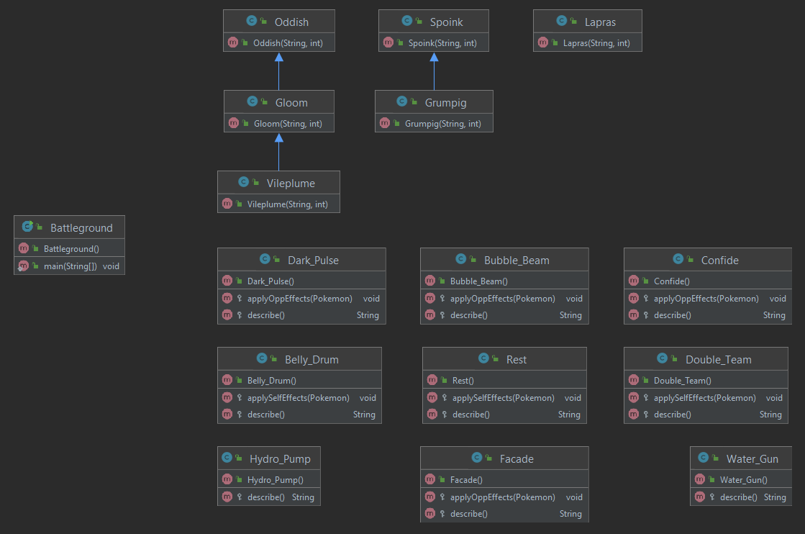

Покемоны:

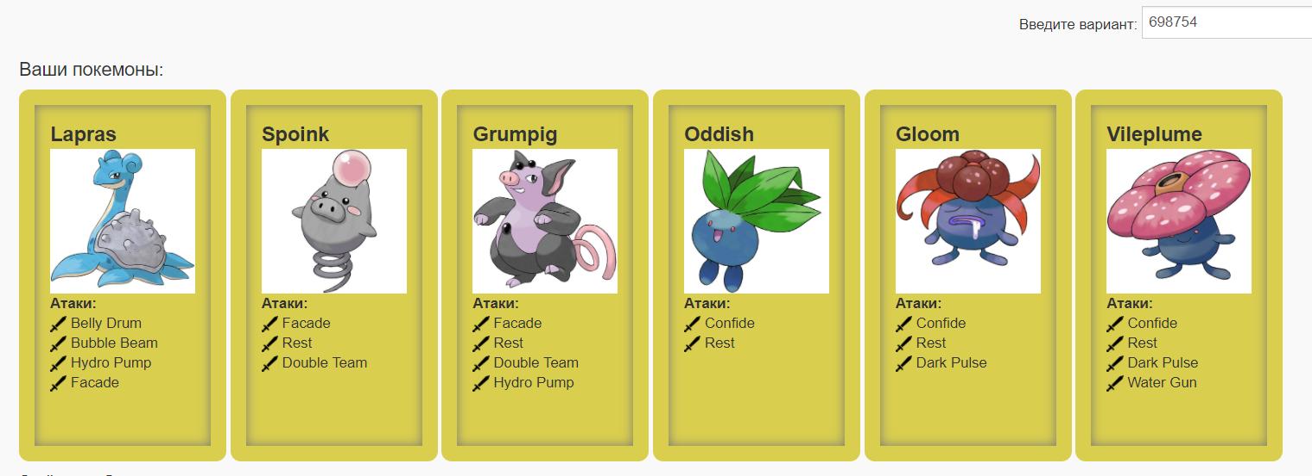

Исходный код:

Battleground.java:

<https://github.com/vldo-osic/labs/blob/main/proga/PokemonSimulation/src/Battleground.java>

Package pokemons:

<https://github.com/vldo-osic/labs/tree/main/proga/PokemonSimulation/src/pokemons>

Package moves:

<https://github.com/vldo-osic/labs/tree/main/proga/PokemonSimulation/src/moves>

Результат выполнения программы:

Lapras Валюха Титан из команды желтых вступает в бой!

Spoink Макгрегор из команды синих вступает в бой!

Lapras Валюха Титан Барабанит в брюхо.

Lapras Валюха Титан теряет 10 здоровья.

Lapras Валюха Титан увеличивает атаку.

Spoink Макгрегор использует Фасаду.

Lapras Валюха Титан теряет 4 здоровья.

Lapras Валюха Титан бьет Водной струей.

Spoink Макгрегор теряет 14 здоровья.

Spoink Макгрегор теряет сознание.

Oddish Петушок из команды синих вступает в бой!

Lapras Валюха Титан Барабанит в брюхо.

Lapras Валюха Титан теряет 3 здоровья.

Lapras Валюха Титан увеличивает атаку.

Oddish Петушок рассказывает секрет.

Lapras Валюха Титан уменьшает специальную атаку.

Lapras Валюха Титан бьет Водной струей.

Oddish Петушок теряет 8 здоровья.

Oddish Петушок Засыпает на 2 хода.

Oddish Петушок восстанавливает 8 здоровья.

Oddish Петушок засыпает

Lapras Валюха Титан использует Пузырьковый луч.

Oddish Петушок теряет 4 здоровья.

Oddish Петушок рассказывает секрет.

Lapras Валюха Титан уменьшает специальную атаку.

Lapras Валюха Титан использует Фасаду.

Oddish Петушок теряет 10 здоровья.

Oddish Петушок Засыпает на 2 хода.

Oddish Петушок восстанавливает 14 здоровья.

Oddish Петушок засыпает

Lapras Валюха Титан Барабанит в брюхо.

Lapras Валюха Титан теряет 2 здоровья.

Lapras Валюха Титан увеличивает атаку.

Oddish Петушок рассказывает секрет.

Lapras Валюха Титан уменьшает специальную атаку.

Lapras Валюха Титан использует Фасаду.

Oddish Петушок теряет 14 здоровья.

Oddish Петушок рассказывает секрет.

Lapras Валюха Титан уменьшает специальную атаку.

Lapras Валюха Титан бьет Водной струей.

Oddish Петушок теряет 3 здоровья.

Oddish Петушок теряет сознание.

Gloom Бодя Кулак из команды синих вступает в бой!

Lapras Валюха Титан использует Фасаду.

Gloom Бодя Кулак теряет 11 здоровья.

Gloom Бодя Кулак рассказывает секрет.

Lapras Валюха Титан уменьшает специальную атаку.

Lapras Валюха Титан использует Фасаду.

Gloom Бодя Кулак теряет 14 здоровья.

Gloom Бодя Кулак теряет сознание.

В команде синих не осталось покемонов.

Команда желтых побеждает в этом бою!

Вывод:

Во время выполнения данной лабораторной работы я изучил основные принципы ООП, научился работать с методами, классами, модификаторами доступами и сторонними библиотеками.